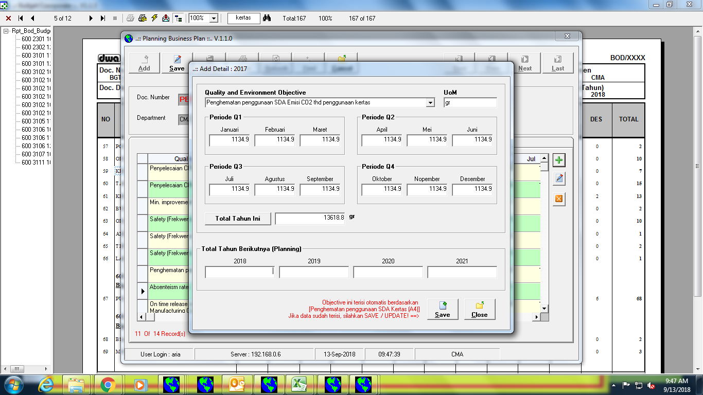

Tidak Bisa Diinput Angka